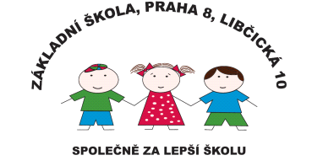 Základní škola, Praha 8, Libčická 10

se sídlem Libčická 10/658, Praha 8 – Čimice, IČO: 60461811

Tel.: 233551798, e-mail: [reditelka@zslibcicka.cz](mailto:reditelka@zslibcicka.cz)

**AKTIVITY ŠKOLNÍ DRUŽINY – ZÁŘÍ 2024**

ZMĚNA PROGRAMU

**Vítej ve škole**

Seznámení se školou a školní družinou

**Čimický podzim 23.9. – 26.9. 2024**

Účast školní družiny na odpoledním programu.

**Pondělí 23.9.** – Sportovní odpoledne 14.00 – 15.00 h.

**Úterý 24.9.** – Domácí mazlíčci 14.00 – 15.00 h.

**Středa 25.9.** – Promítací odpoledne 14.00 – 15.00 h.

**Čtvrtek 26.9.** – Deskové hry 14.00 – 15.00 h.

**Pasování prvňáčků s diskotékou**

Kdy: 30.9. 2024 , čas: 14.00 – 15.00 h.

Vypracovala 23.9. 2024 ved. vychovatelka R.Horáková.